|  |  |
| --- | --- |
| SKMechatroniki_transparentne  XIV Warsztaty Naukowe  Studenckiego Koła Mechatroniki Paweł Jureczko1,Piotr Jureczko2 1 *Politechnika Śląska*  *2 Studenckie Koło Naukowe XXX*  *e-mail:* [*pawel.jureczko@polsl.pl*](mailto:pawel.jureczko@polsl.pl) | **TYTUŁ DUŻYMI LITERAMI** {tekst wyśrodkowany pogrubiony, Calibri 16}  Streszczenie. W streszczeniu powinny zostać zawarte najistotniejsze elementy opisujące całą prezentowaną w artykule pracę. Streszczenie proszę ująć w maksymalnie dwunastu liniach napisanych czcionką Cambria 10. Imię i nazwisko piszemy kapitalikiem czcionka prosta Cambria 14. Afiliację piszemy kursywą Cambria 10. Podajemy tylko adres e-mail osoby z którą można się skontaktować w sprawie artykułu. |

***Słowa kluczow****e: w języku polskim{w tym miejscu umieszczamy maksymalnie 4 słowa napisane kursywą Cambria 10}*

# WSTĘP {czcionka pogrubiona prosta Times New Roman 12 duże litery, odstęp przed 30 pkt., po 18pkt.}

Tekst właściwy czcionka prosta Cambria 12. Odstęp pomiędzy liniami 1,15. Akapit przy zdaniach zaczynających się od nowej linijki 0,5 cm. Liczba stron artykułu 4, 6 lub 8.

* 1. Nagłówek 2{czcionka pogrubiona kursywa Times New Roman 12, odstęp między akapitem 12 pkt.}

Rysunki umieszczamy w odcieniach szarości, wyśrodkowane. Jeżeli występuje tło to staramy się umieścić jak najjaśniejsze. Grafika powinna być czytelna. Istotne elementy na rysunku powinny się odróżniać od tła. Opisy na rysunkach umieszczamy w języku w którym napisany jest cały artykuł. Pomiędzy rysunkiem a wcześniejszym tekstem zostawiamy odstęp na 12p.

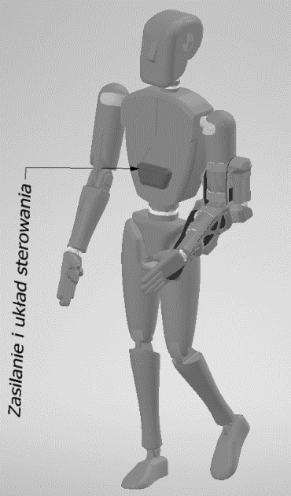

Rys. 1. Podpis pod rysunkiem {czcionka kursywa Arial 10, odstęp przed tekstem 6 pkt., po tekście 12 pkt.}

Rozdzielczość i wielkość zdjęć dopasowana do strony oraz przekazu informacji. Podpis pod rysunkiem wyśrodkowany, czcionka Arial 8 kursywa.

* 1. Nagłówek 2{czcionka pogrubiona kursywa Times New Roman 12, odstęp między akapitem 12 pkt.}

Rysunki umieszczamy równo z tekstem, wyśrodkowane. Wykresy traktujemy podobnie jak rysunki, zdjęcia i inne grafiki.

Pomiędzy wykresem a wcześniejszym tekstem zostawiamy odstęp na 12p.

Rys. 2. Podpis pod wykresem {czcionka kursywa Arial 10, odstęp przed tekstem 6 pkt., po tekście 12 pkt.}

# PRZEBIEG BADANIA

Tabele umieszczamy na całej szerokości strony. Podpis umieszczamy z lewej strony nad tabelą, akapit 0,5 czcionka prosta Calibri 11. Pomiędzy podpisem a wcześniejszym tekstem zostawiamy odstęp na 12p.

Tab. 1. Nabór w lokalnych szkołach/uczelniach w 2005 r [2].

|  |  |  |  |
| --- | --- | --- | --- |
| Szkoła/uczelnia | Nowi uczniowie/studenci | Absolwenci | Zmiana |
| Absolwenci bez tytułu | | | |
| Uniwersytet Cedrowy | 110 | 103 | +7 |
| Wiązowa Szkoła Wyższa | 223 | 214 | +9 |
| Maple Academy | 197 | 120 | +77 |
| Pine College | 134 | 121 | +13 |
| Oak Institute | 202 | 210 | -8 |
| Absolwenci z tytułem | | | |
| Uniwersytet Cedrowy | 24 | 20 | +4 |
| Wiązowa Szkoła Wyższa | 43 | 53 | -10 |
| Maple Academy | 3 | 11 | -8 |
| Pine College | 9 | 4 | +5 |
| Oak Institute | 53 | 52 | +1 |
| Suma | 998 | 908 | 90 |

Pomiędzy tabelą 1 a tekstem właściwym pozostawiamy odstęp na 12p.

# ANALIZA UZYSKANYCH WYNIKÓW

Odnośniki do literatury piszemy w nawiasach kwadratowych [1]. Odnośniki do ilustracji zawartych w pracy piszemy w nawiasach (Rys. 1), podobnie jak odnośniki do tabel (Tab. 1).

Wypunktowanie piszemy w postaci przedstawionej poniżej:

* Tekst właściwy poprzedzamy znakiem funktora pełnej kropki;
* Wcięcie wypunktowania na 1 cm, wcięcie tekstu na 1,5 cm;
* Na końcu każdego wypunktowania wstawiamy średnik;
* Na końcu ostatniego wypunktowania wstawiamy kropkę.

Tekst wypunktowania oddzielamy od tekstu właściwego jedną linią wolną na 12p. Równania piszemy wyśrodkowane natomiast numerację równań z prawej strony w nawiasie.

$f\left(x\right)=a_{0}+\sum_{n=1}^{∞}{\left(a_{n}\cos{\frac{nπx}{L}}+b_{n}\sin{\frac{nπx}{L}}\right)}$ (1)

gdzie:

*a*-wartość;

*n*-liczba zmiennych.

Pomiędzy równaniem i tekstem właściwym pozostawiamy jedną linię wolnego w celu przejrzystości artykułu.

# WNIOSKI

Wnioski przedstawione w postaci opisu.

**LITERATURA**

1. Osińki Z., Wróbel J.: Teoria konstrukcji maszyn. PWN W-wa 1997 s.12
2. <https://www.polems.pl/akcesoria_EMG.html> (z dnia 21.05.2023)

**TYTUŁ ARTYKUŁU W JĘZYKU ANGIELSKIM {Cambria 14}**

Summary. W streszczeniu napisanym po angielsku powinny zostać zawarte te same informacje co w streszczeniu w języku polskim, który znajduje się na początku artykułu. Jeżeli cały artykuł został napisany w języku angielskim to na końcu umieszczamy tytuł i streszczenie w języku polskim. {Cambria 12}

***Keywords:*** *słowa kluczowe w języku angielskim {Cambria 10}*